МІНІСТЕРСТВО ОСВІТИ І НАУКИ УКРАЇНИ
ВІДОКРЕМЛЕНИЙ СТРУКТУРНИЙ ПІДРОЗДІЛ
«КОСТЯНТИНІВСЬКИЙ ІНДУСТРІАЛЬНИЙ ФАХОВИЙ КОЛЕДЖ
ДЕРЖАВНОГО ВИЩОГО НАВЧАЛЬНОГО ЗАКЛАДУ
«ДОНЕЦЬКИЙ НАЦІОНАЛЬНИЙ ТЕХНІЧНИЙ УНІВЕРСИТЕТ»
ЦИКЛОВА КОМІСІЯ ПРОФЕСІЙНОЇ ПІДГОТОВКИ

Методична розробка
виховного заходу
до тижня енергозбереження
«Інформаційний куток»
для здобувачів освіти груп IІ-ІV курсів денної форми навчання
спеціальності 141 Електроенергетика, електротехніка та електромеханіка
викладача електротехнічних дисциплін
Голик І.В.

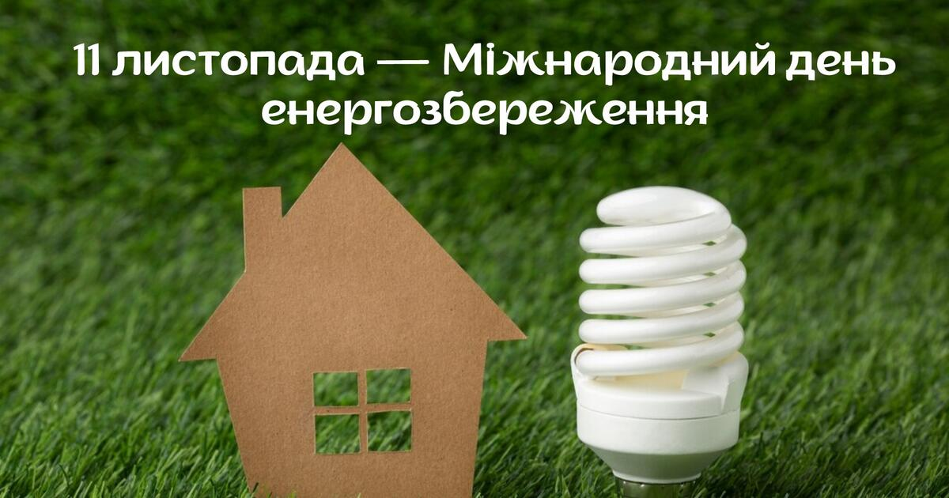

м. Луцьк 2024

Методична розробка: виховного заходу на тему «Інформаційний куток»

Підготувала :
Голик І.В.– викладач електротехнічних дисциплін вищої категорії ВСП Костянтинівського індустріального коледжу ДВНЗ «ДонНТУ» - викладач електротехнічних дисциплін вищої категорії Костянтинівського індустріального коледжу ДВНЗ «ДонНТУ»

Для викладачів спеціальності: 141 «Електроенергетика, електротехніка та електромеханіка»

РОЗГЛЯНУТО ТА СХВАЛЕНО
на засіданні циклової комісії професійної підготовки
Протокол № 2 від 2.09.2024р.
голова циклової комісії
професійної підготовки Астапов С.В.

ПЛАН

Тип заняття: виховний захід
Дата проведення: 18.11.2024р.
Групи: Е-4(3)-1(1у), Е-4-2, Е3(2)-1у

Форма проведення заняття: бесіда; здобувачі освіти підготовлені для проведення заходу в он-лайн форматі; створені умови для оптимальної зручності засвоєння інформації здобувачами освіти за допомогою сервісів Google Meet у синхронному режимі у вигляді відеоконференції

Методична мета: створення умов для розвитку мотивації заощадження ресурсів і енергії.

Дидактична мета: стимулювання інтересу до практичного застосування знань, отриманих під час навчання.

Виховна мета: привернення уваги здобувачів освіти до проблем використання енергії, економії енергії і енергоресурсів: залучення здобувачів освіти до корисної діяльності з енергозбереження.
Мотивація заходу:
- сприяння свідомому ставленню здобувачів освіти до процесу збереження енергоресурсів;
- формуванню активної громадської позиції, розвиток інтересу здобувачів освіти до поширення знань з енергозбереження.

Методичне забезпечення:
- Програма заходу; презентації , дослідницькі роботи здобувачів освіти.
- Доповіді здобувачів освіти.

Технічне забезпечення: мультимедійні засоби навчання.

ПЛАН ЗАХОДУ

1.«Енергозбереження в наш час»(відеоматеріал).

Ведучий: Наше століття - це століття високих технологій і енергій. важко
переоцінити значення енергетики в нашому житті. Тепло, світло,
електроенергія забезпечують роботу і життєдіяльність всіх галузей
народного господарства, науки, нашого побуту, розваг і відпочинку.
Саме енергетична галузь дозволяє рухатися до цивілізації і прогресу.
З кожним роком, в умовах зростаючого дефіциту енергоресурсів та постійного підвищення їх ціни, питання енергозбереження та ефективного використання паливно-енергетичних ресурсів набувають все більш важливого значення.
Багато відомих людей говорили про дбайливе і розумне використання природних ресурсів людиною:
« Користуйтеся, але не зловживайте - таке правило мудрості. Ні утримання, ні надмірності не дають щастя.» (Вольтер).
«Ощадливість - важливе джерело добробуту.» (Цицерон).
«Ощадливість може вважатися дочкою розсудливості, сестрою поміркованості і матір'ю свободи.» (С. Смайлс).
І ми сьогодні зібралися щоб поговорити про проблеми енергосбереженія.
2. «11 листопада- міжнародний день енергозбереження»
Ведучий: Міжнародний день енергозбереження відзначається сьогодні у всьому світі.
11 листопада з ініціативи міжнародної екологічної мережі «Шкільний проект із використання ресурсів та енергії» (SPARE) оголошено Днем енергозбереження.
Рішення про започаткування цього свята було прийнято у квітні 2008 року на міжнародній нараді координаторів SPARE. А вже у листопаді 2008 року світ відзначив перший День енергозбереження. Це свято набуло статусу міжнародного, оскільки взяти участь у проекті побажали близько 20 країн.
Основна мета свята – привернути увагу влади та громадськості до раціонального використання ресурсів та розвитку відновлюваних джерел енергії. Економія енергії дозволить знизити забруднення довкілля. Крім того, енергозбереження вигідне економічно. Заходи щодо економії енергоресурсів у два з половиною – три рази дешевше, ніж виробництво та доставка споживачам такої ж кількості новоотриманої енергії. Тим більше, що найпростіші та найелементарніші заходи енергозбереження доступні кожному і можуть бути застосовані в побуті фактично повсюдно. У міжнародний День енергозбереження у всіх країнах, де відзначається це свято, відбуваються заходи, спрямовані на те, щоб поінформувати людей про способи енергозбереження та існуючі відновлювані джерела енергії, розповісти, чому важливо економити енергію.
Таким чином, для України важливим є питання виявлення власного потенціалу відновлюваної енергії та його ефективного використання в економіці. Серед альтернативних джерел слід відзначити сонячну, вітряну, геотермальну, водневу енергію, а також енергію малих ГЕС та біогазу.
2.1 Презентація - «11 листопада- міжнародний день енергозбереження»
Ведучий:
Енергозберігаюча, енергооща́дна ла́мпа або енергоефекти́вна ла́мпа — електрична лампа, що має значно більшу світловіддачу (співвідношення між світловим потоком і споживаною потужніс ...
Щоб зрозуміти відмінності між цими типами джерел світла, необхідно порівняти їх властивості: Яскравість. Світлодіодні лампи за своїми показниками яскравості випереджають енергозберігаючі джерела світла. Наприклад , при однаковій напрузі - 13 Вт, LED лампа дає 1000 лм, енерегозберігаюча — лише 800 лм.
До речі ; Лю́мен (позначення: лм; міжнародне: lm; розмірність J) — одиниця виміру світлового потоку в Міжнародній системі одиниць (СІ), є світловою величиною.
3. Енергозберігаючі лампи
« Енергозберігаюча лампа» - анімаційне відео.
3.1«Енергозберігаючі лампи» - доповідач студент гр.Е-4-2 Борисенко Павло.
Презентація - «Енергозберігаючі лампи»
4Енергозбереження у побуті.
Ведучий: В Україні, стан впровадження заходів з енергозбереження є недостатнім, особливо в житлово–комунальному господарстві. Тому практичні кроки в напрямку енергозбереження скоріше є підтвердження культури, високого рівня свідомості як суспільства в цілому так і кожного його члена. В той час, коли кількість побутових електроприладів в населення невпинно збільшується та в умовах зростання тарифів на електроенергію, питання впровадження енергозберігаючих заходів у повсякденному житті набуває дедалі більшої актуальності.
Енергозбереження передбачає не відмову від благ цивілізації чи обмеження власних потреб, а шлях раціонального використання енергоресурсів, отримання більшого обсягу корисної роботи електроприладів за рахунок тієї ж кількості електроенергії.
4.1 «Енергозбереження у побуті» - студент групи Е-4-2 Корнюшин Микита.
Презентація - «Енергозбереження у побуті»
5 Енергозбереження у електроприводі
Ведучий:
Енергозбереження у електроприводі відбувається за певними наступними шляхами.
Перший шлях стосується найпростішого некерованого масового електропривода і полягає в удосконаленні процедури вибору двигуна для конкретної технологічної устави з метою дотримання номінального теплового режиму двигуна при експлуатації.
Другий шлях підвищення економічності масового нерегульованого електропривода — перехід на енергозбережні двигуни і двигуни поліпшеної конструкції, спеціально призначені для роботи з регульованим електроприводом.
Третій шлях полягає в усуненні проміжних передач.
Суть проблеми полягає в тім, що електрична енергія доступна на фіксованій частоті (50 Гц), а механічна енергія потрібна в широкому спектрі частот (швидкостей). Методи, розроблені багато років тому для вирішення цієї проблеми, використовують дорогі системи, двигун чи механічні регулятори.
Четвертий шлях полягає в економії електроенергії робочими установками і механізмами за рахунок підвищення ефективності виконання технологічного процесу.
П'ятий шлях полягає у виборі раціональних режимів роботи й експлуатації електропривода.
Шостий шлях полягає у виборі раціонального типу електропривода для конкретної технологічної устави і переході від нерегульованого електропривода до регульованого.
Сьомий шлях полягає в поліпшенні якості електроенергії засобами силової перетворювальної техніки регульованого електроприводу.
5.1 «Енергозбереження у електроприводі» - студент групи Е-4-2 Шлєпков Микита.
Презентація - «Енергозбереження у електроприводі»

Резолюція заходу.
Порядок денний заходу «Інформаційний куток», присвяченого Міжнародному дню енергозбереження, вичерпано. Зачитати проєкт резолюції надається завідуючому електротехнічним відділенням Крючковій В.А.

1 Подальша популяризація засобів енергозбереження серед здобувачів освіти.
2. Продовження поповнення банку даних методичних матеріалів з енергозбереження та про сучасний стан традиційної та альтернативної енергетики.
3.Розширення тематики пошукової роботи здобувачів освіти.
з метою творчого розвитку мислення і усвідомлення навчальної діяльності як суспільно вагомої.

